التمرين الاول: 6ن
من بين طرق اقتصاد الطاقة في الصحراء استعمال الطاقة الشمسية صديقة للبيئة. فكًر لخضر في تركيبة تسمح له بتشغيل مروحة كما هو مبين في الشكل 1.
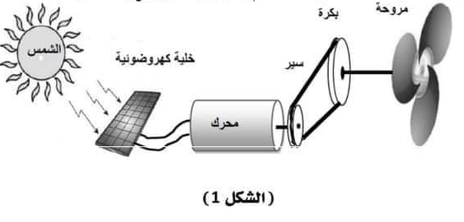
- أذكر3مصادر أخرى صديقة للبيئة كالتي استعملها لخضر؟
اذكر مصدرا طاقويا ليس صديقا للبيئة؟
- اشرح هذا التركيب الوظيفي الذي يسمح بتشغيل المروحة؟
- أنجز السلسلة الوظيفية لهذا التركيب الوظيفي.
التمرين الثاني: 6ن
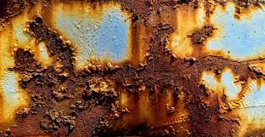
لاحظت هدى أثناء رميها للماء كالمعتاد أسفل الباب الحديدي لبيتهم أثناء التنظيف
تشكل الصدأ عليه و بداية تآكله.
تفاعل الحديد مع غاز ثنائي الاكسجين يشكل الصدأ
الوثيقة 2 تشكل الصدأ على الباب
( الصدأ هو أكسيد الحديد الثلاثي صيغته Fe₂O₃)
- أكمل الجدول بما يناسبه
- أكتب معادلة التفاعل و وازنها مع تحديد الحالة الفيزيائية للمتفاعلات و النواتج؟
الجملة الكيميائية بعد التحول | الجملة الكيميائية قبل التحول
........... | ..........+............. | الانواع الكيميائية
.............. | ...............+............ | الافراد الكيميائية
............... ..........+............  _{(..........)} _{(................)} _{(...........)} |  | المعادلة الكيميائية و موازنتها

- ماهو العامل المساعد على التسريع في تشكل الصدأ؟
- بماذا تنصح لتجنب تشكل الصدأ لمدة طويلة؟
التمرين الثالث: الوضعية 8ن
وضع سمير موقدا يشتغل بغاز البوتان C₄H₁₀ داخل الحمام قصد تسخين الماء للاستحمام و تسخين الحمام معا
لكنه عندما أحس بدوار و ضيق تنفس خرج من الحمام فأغمي عليه نقله الاب على جناح السرعة للمستشفى لتلقي الاسعافات الاولية
انطلاقا من مكتسباتك القبلية و السندات
التعليمات
- برأيك ما هو النوع الكيميائي المتسبب في اختناق سمير؟
- ما نوع احتراق غاز البوتان في هذا الحادث مبررا اجابتك بحجتين؟
مع ذكر العامل المؤثر في ذلك؟
- لتجنب مثل هذه الحوادث الني تكثر خاصة في فصل الشتاء,
ما هي النصيحة التي تقدمها لسمير و كل من يستعمل هذا الغاز للتدفئة و الطهي؟
- بعد تعديل الخلل المؤدي الى التحول المؤدي الى الحادث
أكتب المعادلة الكيميائية للتحول الكيميائي الحاصل في هذه الحالة مع ذكر الحالة الفيزيائية للمتفاعلات و النواتج مع موازنتها؟
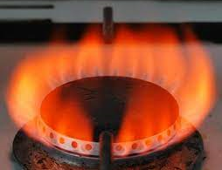
السند 1 لون اللهب اصفر على موقد الغاز
السند 2
كثيرا ما ينتهي الامر بوفاة المصاب اذا لم يدرك انه قد تسمم بهذا الغاز الناتج من احتراق غاز البوتان. قد اودى بحياة الكثير من العائلات خاصة في فصل الشتاء

